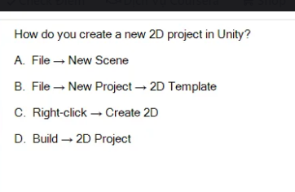

Q1 b

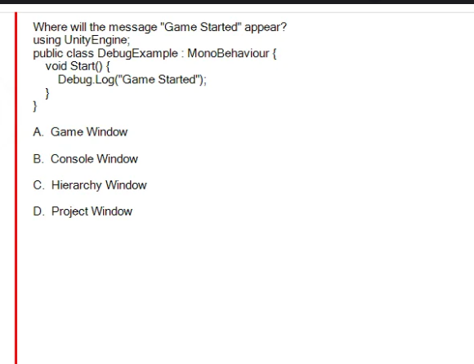

Q2 b

If want to appear on game window , we must use textmeshPRO

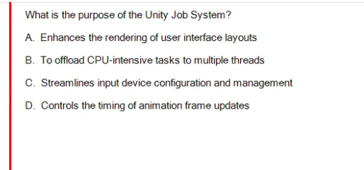

Purpose : muc dich

Enhances : tang cuong

Layout : bo cuc

Offload : giam tai

Intensive : chuyen sau

Threads : chu de

Tasks : nhiem vu

Q3 B

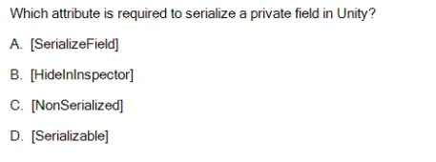

Attribute : thuoc tinh

Required : can thiet

Field : bien

Serialize : nối tiếp

* Phân tich **serialize la gì :**
* 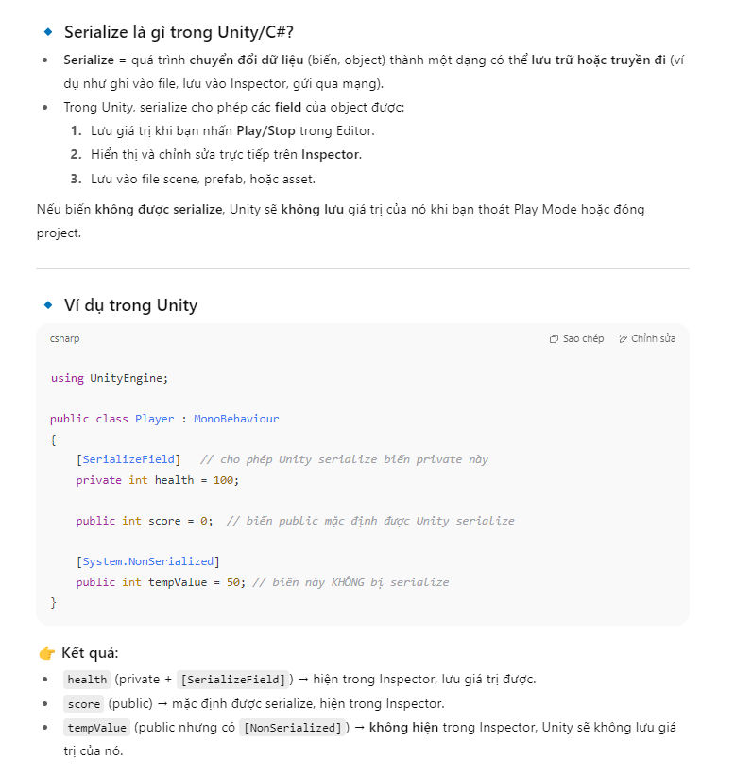
* Mình gọi chung các phần serializefield , hideininspector … là **Attribute**

Q4 A

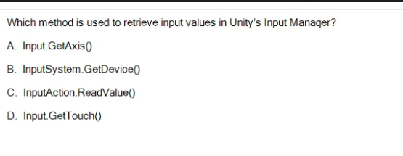

Method : phương thức

Retrieve : lấy lại